**Corso di Applicazioni per dispositivi mobili**

**a.a. 2018/2019**

**FOODAY**

**Documento di design**

|  |  |  |
| --- | --- | --- |
| **Membri del team[1]** | | |
| **Nome** | **Matricola** | **Indirizzo E-mail** |
| Enrico Monte | 246980 | enrico.monte@student.univaq.it |
| Stefano Florio | 246817 | stefano.florio@student.univaq.it |
| Giuseppe Gasbarro | 246886 | giuseppe.gasbarro@student.univaq.it |
|  |  |  |
|  |  |  |

Strategia

# Overview del prodotto

Fooday è un’app per esplorare e prenotare ristoranti in tempo reale con un tap, approfittando degli sconti in esclusiva messi a disposizione. Su Fooday si possono scoprire nuovi ristoranti, visionare menù, prezzi, disponibilità e recensioni, scegliendo in base alle proprie esigenze. Inoltre, ogni prenotazione viene premiata con punti fedeltà convertibili in credito per le prenotazioni successive.

# Competitors

* [TheFork](https://play.google.com/store/apps/details?id=com.lafourchette.lafourchette&hl=it): app con un totale di olte 55.000 ristoranti aderenti, anche fuori dall’Italia (Francia, Svizzera, Belgio, Spagna, Svezia, Olanda, Danimarca, Portogallo, Brasile e Australia). Molto funzionale grazie all’interfaccia intuitiva, il suo punto di forza sono le affiliazioni e le promozioni applicabili regolarmente.
* [Open Table](https://play.google.com/store/apps/details?id=com.opentable), [Eatigo](https://play.google.com/store/apps/details?id=com.eatigo), [EazyDinner](https://play.google.com/store/apps/details?id=com.easydiner): con la limitazione di non avere ristoranti affiliati in Italia e di non avere interazioni utenti tramite coupon e promozioni.
* Altre app quali [UberEats](https://play.google.com/store/apps/details?id=com.ubercab.eats), [JustEat](https://play.google.com/store/apps/details?id=com.justeat.app.it), [Deliveroo](https://play.google.com/store/apps/details?id=com.deliveroo.orderapp), [Foodora](https://play.google.com/store/apps/details?id=de.foodora.android) che però non permettono di prenotare direttamente un tavolo nei ristoranti, ma di ordinare e ricevere a domicilio i piatti.  
  Oppure [Zomato](https://play.google.com/store/apps/details?id=com.application.zomato), [Fourquare](https://play.google.com/store/search?q=foursquare&c=apps)z, [Tripadvisor](https://play.google.com/store/apps/details?id=com.tripadvisor.tripadvisor) che tra le altre funzioni, permettono “soltanto” di trovare i ristoranti in base alle zone cercate e recensirli, e quindi non prenotare o ordinare.

# Ricerca sull’utente

Il principale bisogno che Fooday mira a soddisfare è la ricerca di ristoranti in base ai propri gusti e alle proprie esigenze e consultare la disponibilità oraria senza perdere tempo a ricercare un contatto telefonico in rete, ed eventualmente chiamare per verificare la presenza di tavoli liberi.

Inoltre l’utente può prenotare un tavolo gratuitamente in modo veloce e intuitivo pagando direttamente alla cassa a pasto completato. E se si presenta un imprevisto? Basta annullare la prenotazione con un tap!

Quante volte è capitato di essere fuori città per lavoro o in vacanza ma non si conoscono i ristoranti della zona? Oppure essere alla ricerca di una particolare cucina etnica e si desidera ricevere consigli? O prenotare per il pranzo di lavoro e voler fare una bella figura?

In tutti questi casi Fooday può rivelarsi la scelta migliore. Infatti mette a disposizione tutti i migliori ristoranti con la possibilità filtrarli per categoria, prezzo, geolocalizzazione e consultare le recensioni di altri utenti per non rimanere sorpresi.

# Persone

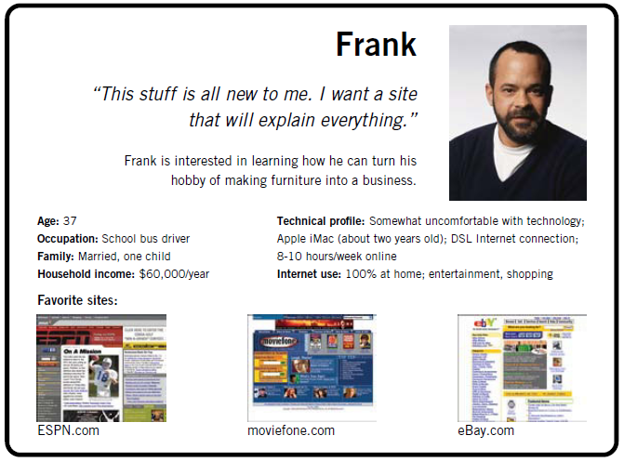

Scopo

**Funzionalità**

RIMUOVERE DESCRIZIONE

Fornire una lista dei requisiti funzionalità della vostra app

**Scenari**

RIMUOVERE DESCRIZIONE

È una narrazione breve e semplice che descrive come una persona potrebbe provare a soddisfare uno dei propri BISOGNI. Immaginare il processo (o i processi) che potrebbero eseguire gli utenti all’interno della app in modo tale da soddisfare le proprie esigenze.

Struttura

# Modello Navigazionale

RIMUOVERE DESCRIZIONE

Modello navigazionale della propria app.

# Data

RIMUOVERE DESCRIZIONE

UML Class diagram che rappresenta il data model della app contenente entità e relazioni tra esse. Le entità e le relazioni derivano dalle funzionalità e dagli scenari descritti nel capitolo precedente.

Scheletro

RIMUOVERE DESCRIZIONE

LO-FI Wireframes della app. In tale fase è obbligatorio creare un wireframe completo contenente tutte le viste della app descritta nel modello navigazionale.

Inoltre, per ogni LO-FI wireframe dare una breve descrizione e mettere in evidenza i principi di design utilizzati e i design pattern.

Superficie

RIMUOVERE DESCRIZIONE  
Descrizione delle scelte rilevanti che fatte in relazione al layout e alla tavolozza dei colori, ai caratteri, alle icone, ecc.

Fornire uno o piu’ Hi-FI wireframe della tua app. Mostrare la/e vista/e piu’ rappresentativa

1.